Escola Municipal de Educação Básica Augustinho Marcon
Catanduvas(SC), junho de 2020.
Diretora: Tatiana M. B. Menegat.
Assessora Técnica-Pedagógica: Maristela Apª. B. Baraúna.
Assessora Técnica-Administrativa: Margarete P. Dutra.
Professora: Jaqueline Demartini
3º ano

Atividade de Inglês- 3º ano – 22/06 à 26/06

Catanduvas, June 25th 2020
Today is Thursday
Seasons of the Year - Estações do Ano
Observe e leia com atenção as Seasons of the year – Estações do ano. (Não precisa copiar no caderno).
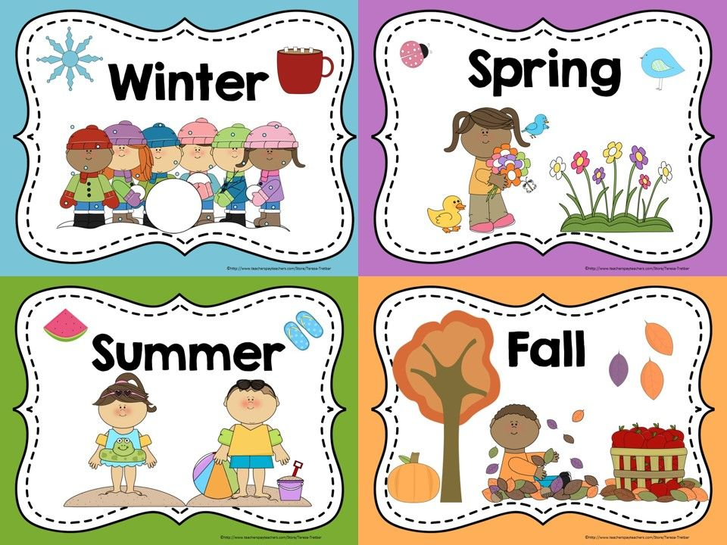
Observação: Fall e Autumn significam Outono.
Vamos ouvir duas canções sobre as Seasons e ver um vídeo sobre os meses e as estações.
Seasons Song: https://www.youtube.com/watch?v=8ZjpI6fgYSY
Time: "Four Seasons: https://www.youtube.com/watch?v=NavWWM2iTEw

The months and seasons of the year: https://www.youtube.com/watch?v=0Ofo1M1vuPY&t=12s

- ATIVIDADE 1 – Desenhe as estações do ano, pesquise e escreva os meses em que elas acontecem nos Estados Unidos.

